Instituto Mato-grossense do Feijão, Pulses, Colheitas Especiais e Irrigação (IMAFIR-MT)
Universidade Federal de Viçosa (UFV)
Universidade Federal do Rio de Janeiro (UFRJ)

Estudo Envolvendo Levantamento Integrado de Informações dos Recursos Hídricos Superficiais e Subterrâneos para os Polos de Agricultura Irrigada do Centro Sul e do Alto Teles Pires no Estado de Mato Grosso

RELATÓRIO FINAL
Meta 04 – Estudo da disponibilidade hídrica superficial
Etapa 04.01 – Coleta de dados hidrológicos
Período de 30 de novembro de 2023 a 30 de maio de 2024

Agosto de 2024
- Introdução

O conhecimento da disponibilidade hídrica superficial de uma região requer o levantamento de dados hidrológicos que permitam representar, de forma espacial e temporal, a oferta hídrica dos cursos d’água.
Sendo assim, a primeira etapa do presente estudo consistiu no levantamento e seleção de dados hidrológicos disponíveis, na qual foram desenvolvidas as seguintes atividades: delimitação da área de estudo para regionalização das vazões; levantamento da disponibilidade dos dados de vazão e de precipitação; obtenção do modelo digital de elevação hidrograficamente condicionado; e levantamento da rede hidrográfica.

- Atividades desenvolvidas

  - Delimitação da área de estudo para regionalização das vazões
Nesta Fase 1 do projeto “Estudo de inteligência Territorial e Hídrica para o Desenvolvimento Sustentável da Agricultura Irrigada do Mato Grosso”, o estudo da disponibilidade hídrica superficial contemplará as áreas de drenagem das bacias hidrográficas do Rio das Mortes (BHRM) e do Rio Teles Pires (BHTP), abrangendo, desta forma, alguns municípios que integram os Polos de Agricultura Irrigada do Centro Sul (PAICS) e do Alto Teles Pires (PAIATP).
Os Polos de Agricultura Irrigada PAICS e PAIATP possuem, respectivamente, 14 e 19 municípios mato-grossenses (Quadro 1). Na Figura 1 tem-se a distribuição espacial dos referidos polos e os respectivos municípios. Nota-se que, dos 33 municípios que compõem os dois polos de irrigação, 19 municípios (7 – PAICS e 12 – PAIATP) estão total ou parcialmente inseridos nos limites das referidas bacias hidrográficas (Figura 1 e Quadro 1), enquanto os 14 restantes estão fora dos limites das bacias BHRM e BHTP.
É importante ressaltar que os municípios situados nos dois polos de irrigação (PAICS e PAIATP) que não possuem interseção com as BHRM e BHTP, bem como aqueles municípios que têm interseção parcial serão integralmente contemplados com o estudo da disponibilidade
Quadro 1. Municípios que compõem os Polos de Agricultura Irrigada do Centro Sul (PAICS) e do Alto Teles Pires (PAIATP) e os percentuais da área dos municípios que estão dentro dos limites das bacias hidrográficas do Rio das Mortes (BHRM), Rio Teles Pires (BHTP), Rio Aripuanã (BHA), Rio Juruena (BHJ), Rio Xingu (BHX), Rio Araguaia (BHA), Rio Platina (BHP) e Rio Guaporé (BHG)
Polo de Irrigação | Município | Área (km²) | % da Área
Polo de Irrigação | Município | Área (km²) | BHRM | BHTP | BHA | BHJ | BHX | BHA | BHP | BHG
PAICS | Alto Garças | 3.858,15 | 0,0 | 0,0 | 0,0 | 0,0 | 0,0 | 50,3 | 0,0 | 0,0
PAICS | Campo Verde | 4.770,63 | 74,2 | 0,0 | 0,0 | 0,0 | 0,0 | 0,0 | 25,8 | 0,0
PAICS | Chapada dos Guimarães | 6.603,25 | 0,0 | 0,0 | 0,0 | 0,0 | 0,0 | 0,0 | 100,0 | 0,0
PAICS | Dom Aquino | 2.183,60 | 23,5 | 0,0 | 0,0 | 0,0 | 0,0 | 0,0 | 76,5 | 0,0
PAICS | General Carneiro | 4.514,92 | 63,9 | 0,0 | 0,0 | 0,0 | 0,0 | 36,1 | 0,0 | 0,0
PAICS | Guiratinga | 5.043,90 | 0,0 | 0,0 | 0,0 | 0,0 | 0,0 | 76,8 | 23,2 | 0,0
PAICS | Itiquira | 8.698,81 | 0,0 | 0,0 | 0,0 | 0,0 | 0,0 | 0,0 | 100,0 | 0,0
PAICS | Novo São Joaquim | 5.225,60 | 100,0 | 0,0 | 0,0 | 0,0 | 0,0 | 0,0 | 0,0 | 0,0
PAICS | Pedra Preta | 3.841,67 | 0,0 | 0,0 | 0,0 | 0,0 | 0,0 | 0,0 | 100,0 | 0,0
PAICS | Poxoréu | 6.915,30 | 27,3 | 0,0 | 0,0 | 0,0 | 0,0 | 0,2 | 72,5 | 0,0
PAICS | Primavera do Leste | 5.470,38 | 80,2 | 0,1 | 0,0 | 0,0 | 18,4 | 0,0 | 1,3 | 0,0
PAICS | Rondonópolis | 4.824,02 | 0,0 | 0,0 | 0,0 | 0,0 | 0,0 | 0,0 | 100 | 0,0
PAICS | Santo Antônio do Leste | 3.403,59 | 55,4 | 0,0 | 0,0 | 0,0 | 44,6 | 0,0 | 0,0 | 0,0
PAICS | Torixoréu | 2.398,38 | 0,0 | 0,0 | 0,0 | 0,0 | 0,0 | 100,0 | 0,0 | 0,0
PAIATP | Cláudia | 3.843,56 | 0,0 | 67,8 | 0,0 | 0,0 | 32,2 | 0,0 | 0,0 | 0,0
PAIATP | Feliz Natal | 11.661,51 | 0,0 | 0,0 | 0,0 | 0,0 | 100,0 | 0,0 | 0,0 | 0,0
PAIATP | Ipiranga do Norte | 3.422,02 | 0,0 | 99,1 | 0,0 | 0.9 | 0,0 | 0,0 | 0,0 | 0,0
PAIATP | Itanhangá | 2.909,75 | 0,0 | 0,1 | 0,0 | 99.9 | 0,0 | 0,0 | 0,0 | 0,0
PAIATP | Lucas do Rio Verde | 3.674,60 | 0,0 | 67,3 | 0,0 | 32,7 | 0,0 | 0,0 | 0,0 | 0,0
PAIATP | Marcelândia | 12.285,49 | 0,0 | 18,3 | 0,0 | 0,0 | 81,7 | 0,0 | 0,0 | 0,0
PAIATP | Nova Maringá | 11.553,48 | 0,0 | 0,0 | 0,0 | 100 | 0,0 | 0,0 | 0,0 | 0,0
PAIATP | Nova Mutum | 9.536,81 | 0,0 | 29,9 | 0,0 | 70,1 | 0,0 | 0,0 | 0,0 | 0,0
PAIATP | Nova Ubiratã | 12.460,74 | 0,0 | 4,9 | 0,0 | 0,0 | 95,1 | 0,0 | 0,0 | 0,0
PAIATP | Porto dos Gaúchos | 6.846,67 | 0,0 | 0,2 | 0,0 | 99,8 | 0,0 | 0,0 | 0,0 | 0,0
PAIATP | Santa Carmem | 3.812,09 | 0,0 | 0,0 | 0,0 | 0,0 | 100,0 | 0,0 | 0,0 | 0,0
PAIATP | Santa Rita do Trivelato | 4.747,04 | 0,0 | 99,94 | 0,0 | 0,02 | 0,0 | 0,0 | 0,04 | 0,0
PAIATP | São José do Rio Claro | 4.525,30 | 0,0 | 0,0 | 0,0 | 100,0 | 0,0 | 0,0 | 0,0 | 0,0
PAIATP | Sinop | 3.990,87 | 0,0 | 81,3 | 0,0 | 0,1 | 18,6 | 0,0 | 0,0 | 0,0
PAIATP | Sorriso | 9.293,63 | 0,0 | 98,4 | 0,0 | 0,0 | 1,6 | 0,0 | 0,0 | 0,0
PAIATP | Tabaporã | 8.439,05 | 0,0 | 17,4 | 0,0 | 82,6 | 0,0 | 0,0 | 0,0 | 0,0
PAIATP | Tapurah | 4.492,54 | 0,0 | 17,7 | 0,0 | 82,3 | 0,0 | 0,0 | 0,0 | 0,0
PAIATP | União do Sul | 4.590,63 | 0,0 | 0,0 | 0,0 | 0,0 | 100,0 | 0,0 | 0,0 | 0,0
PAIATP | Vera | 3.058,36 | 0,0 | 55,7 | 0,0 | 0,0 | 44,3 | 0,0 | 0,0 | 0,0
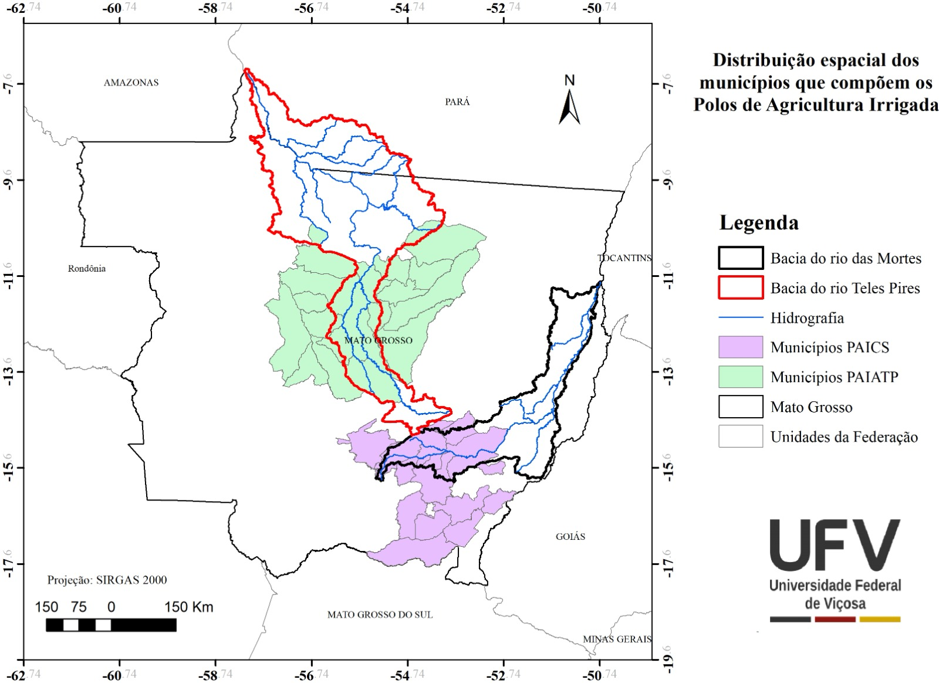
Figura 1. Distribuição espacial dos municípios que compõem os Polos de Agricultura Irrigada do Centro Sul (PAICS) e do Alto Teles Pires (PAIATP) e suas sobreposições com os limites das bacias hidrográficas do Rio das Mortes (BHRM) e do Rio Teles Pires (BHTP).

hídrica superficial nas etapas subsequentes do presente projeto, uma vez que integram outras bacias hidrográficas de Mato Grosso, motivo pelo qual o levantamento dos dados hidrológicos foi realizado considerando todo o território matogrossense.

  - Levantamento da disponibilidade dos dados de precipitação e vazão

2.2.1. Dados pluviométricos

Com relação aos dados de chuva, optou por trabalhar com os dados obtidos do produto de sensoriamento remoto CHIRPS (Climate Hazards Group InfraRed Precipitation with Station data) com resolução de 5.000 m. Segundo Aksu e Akgül (2020), o CHIRPS é um produto de precipitação desenvolvido pelo Climate Hazards Groups da Universidade da Califórnia e pelo US Geological Survey, desenvolvido a partir do produto de reanalise que abrange o período de 1981 até os dias presentes, combinando dados de sensores infravermelhos de satélites, medições indiretas de chuvas baseadas em satélites das missões Tropical Rainfall Measuring Mission (TRMM) e Global Precipitation Measurement (GPM), e dados de estações de superfície para fazer a estimativa da precipitação.
A decisão pelo uso da base de dados do CHIRPS foi baseada nos resultados obtidos no desenvolvimento da Meta 2 do presente projeto, os quais evidenciaram que o banco de dados de precipitação do produto CHIRPS, recortado para o estado de Mato Grosso, apresenta boa concordância e elevada correlação (r > 0,99) com os dados observados, indicando que essa fonte de dados é de excelente qualidade.

2.2.2. Dados fluviométricos

Tendo em vista a limitação do quantitativo de estações fluviométricas com dados históricos na rede hidrometeorológica brasileira, a fim de realizar o presente o estudo de disponibilidade hídrica superficial, foi necessário considerar as áreas de drenagem das seis sub-bacias nível 1 presentes no Plano Nacional de Recursos Hídricos, sendo essas Araguaia, Madeira, Paraguai (02 e 03), Tapajós e Xingu (Figura 2).
Desta forma, a área selecionada para o levantamento dos dados de vazão foi maior do que as áreas das bacias hidrográficas do Rio das Mortes e do Rio Teles Pires, visando avaliar a possibilidade de utilizar estações fluviométricas externas às áreas de interesse e, com isso, aumentar a base de dados.
As séries históricas de vazão para as áreas do presente estudo foram obtidas a partir dos dados brutos e consistidos das estações fluviométricas pertencentes à rede de monitoramento da Agência Nacional de Águas e Saneamento Básico (ANA), acessíveis por meio da plataforma Hidroweb (https://www.snirh.gov.br/hidroweb/serieshistoricas).

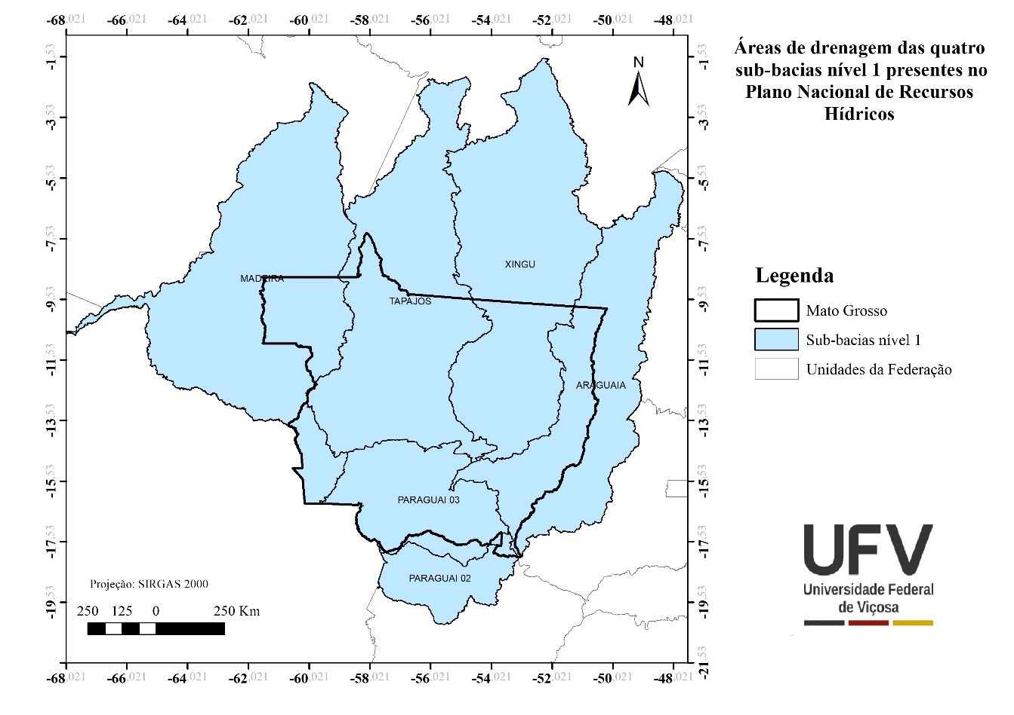
Figura 2. Áreas de drenagem das sub-bacias nível 1 do Estado de Mato Grosso presentes no Plano Nacional de Recursos Hídricos.

Para o levantamento e seleção das estações fluviométricas a serem utilizadas no presente estudo foram consideradas todas as estações localizadas dentro dos limites das seis sub-bacias nível 1 que abrangem as BHRM e BHTP, bem com o Estado de Mato Grosso, tendo sido inventariadas 1.237 estações fluviométricas (Figura 3).
De posse do levantamento das estações fluviométricas existentes, procedeu-se a análise da existência de série histórica de dados nas referidas estações, a qual foi realizada utilizando o pacote hydrobr do software R (Calegario e Althoff, 2023).
Identificadas as estações que possuíam dados, construiu-se o diagrama de barras para obtenção do período base, no qual foi possível identificar o período base de 1990 a 2022 (33 anos) para o presente trabalho.
Definido o período base, fez-se a seleção daquelas estações que atendiam aos seguintes critérios: pelo menos 15 anos dos anos do período-base adotado (1990 a 2022) com percentagem de falhas inferior a 5%.
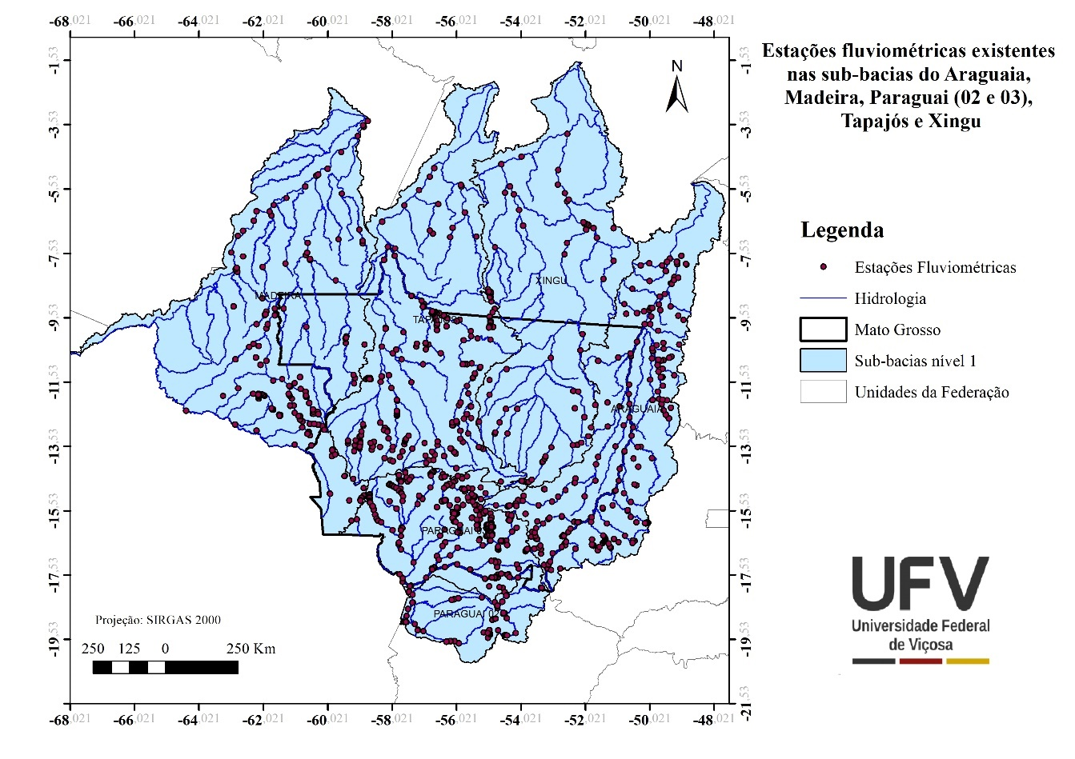
Figura 3. Distribuição espacial das estações fluviométricas existentes nas sub-bacias do Araguaia, Madeira, Paraguai (02 e 03), Tapajós e Xingu.

Além disso, para aquelas estações que atendiam aos critérios supracitados, foi realizada a verificação da estacionariedade das séries de dados de vazão, através dos testes de Mann-Kendall (KENDALL, 1975) e Pettitt (PETTITT, 1979). Ambas as análises foram realizadas usando as bibliotecas Trend e Kendal do software R. A presença de tendência foi admitida quando os dois testes sugeriram não-estacionariedade da série a um nível de significância estatística de 5%.
Após a seleção das estações fluviométricas foi realizada a estimativa, em base anual, da vazão mínima com permanência de 95% no tempo (Q₉₅) e da vazão média de longa duração (Q_{mld}) para cada estação fluviométrica. A estimativa das vazões foi utilizada o pacote hydrobr do software R (Calegario e Althoff, 2023).

2.2.3. Obtenção do Modelo Digital de Elevação Hidrograficamente Condicionado (MDEHC)

O Modelo Digital de Elevação Hidrograficamente Condicionado (MDEHC) foi gerado a partir dos dados de elevação do NASADEM (NASA Digital Elevation Model) com resolução espacial de 30 metros, disponibilizado pelo Serviço Geológico dos Estados Unidos (USGS) (NASA JPL, 2020).
A cópia dos dados altimétricos do NASADEN foi realizada utilizando-se a plataforma Google Earth Engine, considerando um buffer de 15 km em relação aos limites das seis sub-bacias selecionadas do PNRH, a fim de garantir que toda a área de drenagem das estações circunscritas à BHRM, BHTP e aos municípios que integram os Polos de Irrigação Centro Sul e Alto Teles Pires fosse delimitada.

2.2.4. Levantamento da rede hidrográfica

A fim de representar a hidrografia do Estado de Mato Grosso, foram levantadas duas bases de dados, a Base Hidrográfica Ottocodificada Multiescalas, da Agência Nacional de Águas e Saneamento Básico (BHANA; ANA, 2017) e a Base Hidrográfica, disponibilizada pelo Instituto de Terras de Mato Grosso (INTERMAT, 2010).
Considerando que a hidrografia do INTERMAT contempla apenas o Estado de Mato Grosso e tendo-se a necessidade de utilizar os dados das estações fluviométricas fora dos limites do Estado, optou-se por adotar no estudo a base Base Hidrográfica Ottocodificada Multiescalas da ANA (Figura 4).

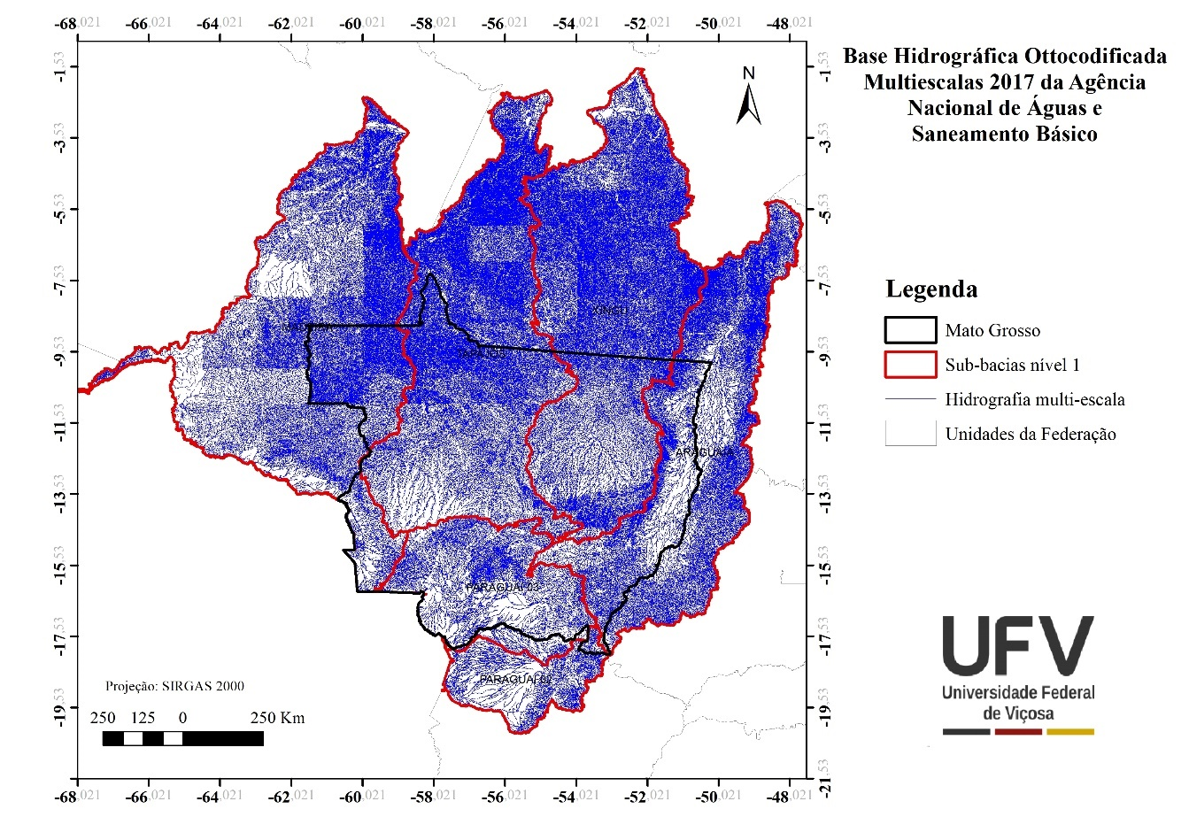
Figura 4. Base Hidrográfica Ottocodificada Multiescalas 2017 da Agência Nacional de Águas e Saneamento Básico.

- Resultados
Na Figura 5 é apresentada a variação da precipitação média anual para as sub-bacias nível 1 do PNRH que integram o território matogrossense. A precipitação média anual no estado de Mato Grosso, no período entre 1990 e 2022, variou de 860,51 a 2.801 mm. A região amazônica, localizada no norte do estado, apresenta as áreas com maior precipitação total média anual, enquanto na região sul são observadas as áreas com menor precipitação total média anual.
Esses resultados corroboram com os valores de precipitação obtidos em outros estudos (Guarino et al., 2019; Oliveira et al., 2014; Souza et al., 2013) evidenciando, novamente, a possibilidade de utilizar no presente estudo o produto de sensoriamento remoto CHIRPS para predizer a variável precipitação média anual.
No levantamento das estações, foram inventariadas 1.237 estações fluviométricas presentes nas sub-bacias nível 1 (Figura 3). No entanto, desse total de estações existentes que foram inventariadas, apenas 299 continham série histórica de dados (Figura 6).
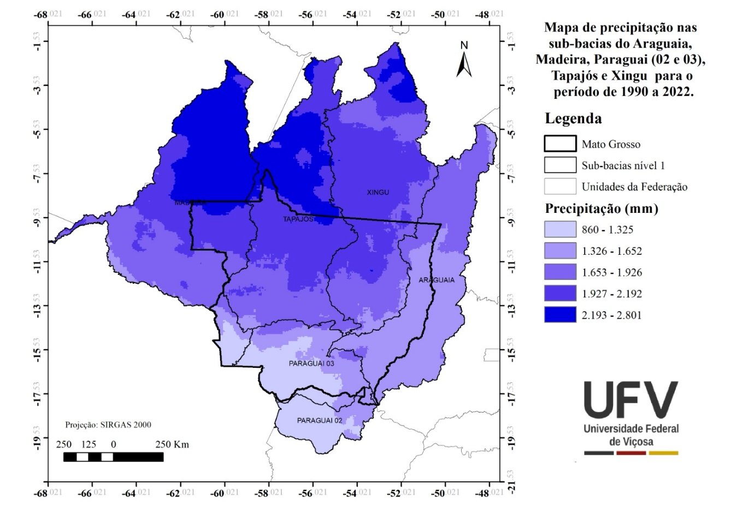
Figura 5. Mapa de precipitação do Estado de Mato Grosso obtido para o período de 1990 a 2022 a partir do produto de sensoriamento remoto CHIRPS com resolução de 5.000 m.

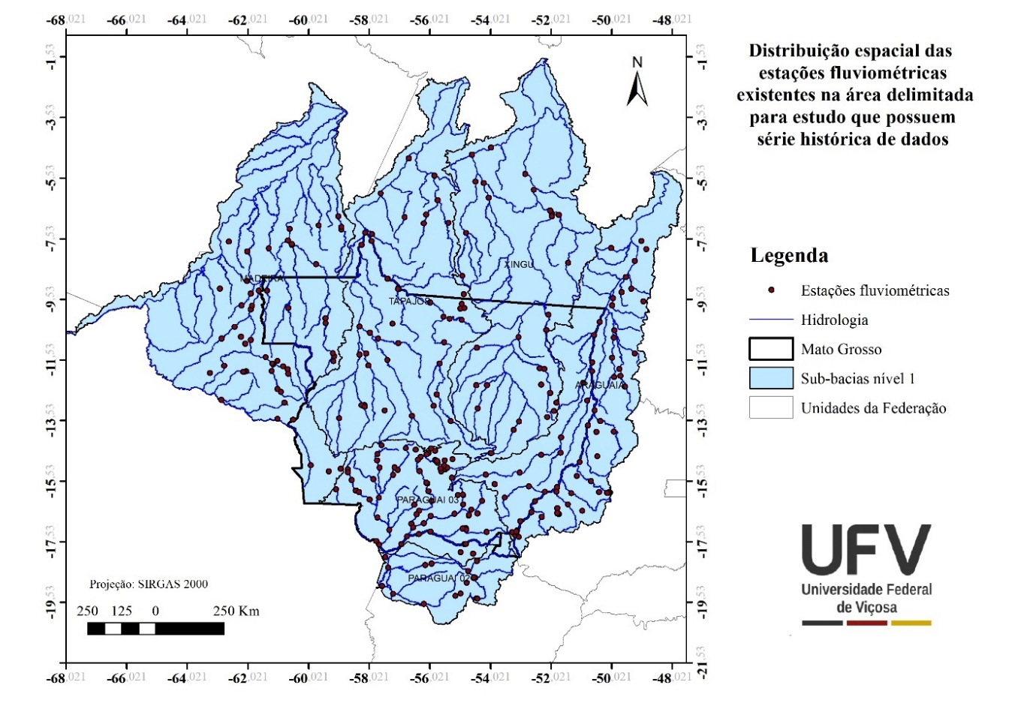
Figura 6. Distribuição espacial das estações fluviométricas existentes na área delimitada para estudo que possuem série histórica de dados.
Aplicando o critério de seleção adotado, conforme descrito no item 2.2.2, constatou-se que 117 estações fluviométricas satisfaziam aos critérios adotados (Figura 7), ou seja, para realização do presente estudo será possível utilizar apenas 9,5% das estações existentes no Estado de Mato Grosso (Figura 6), evidenciando um expressivo número de estações fluviométricas na rede de monitoramento disponibilizada pela ANA sem dados disponíveis ou com série histórica de dados com muitas falhas e/ou curtas que impossibilita a sua utilização para os estudos de avaliação da disponibilidade hídrica no Estado.
No Quadro 2 são apresentadas as estações selecionadas para realização do presente estudo com suas respectivas informações referentes à localização, vazões (Q_{mld} - média de longa duração e Q₉₅ - mínima de referência com 95% de permanência) e a área de drenagem.
Na Figura 8 tem-se o mapa hipsométrico, considerando um buffer de 15 km, das sub-bacias selecionadas para realização do presente trabalho.
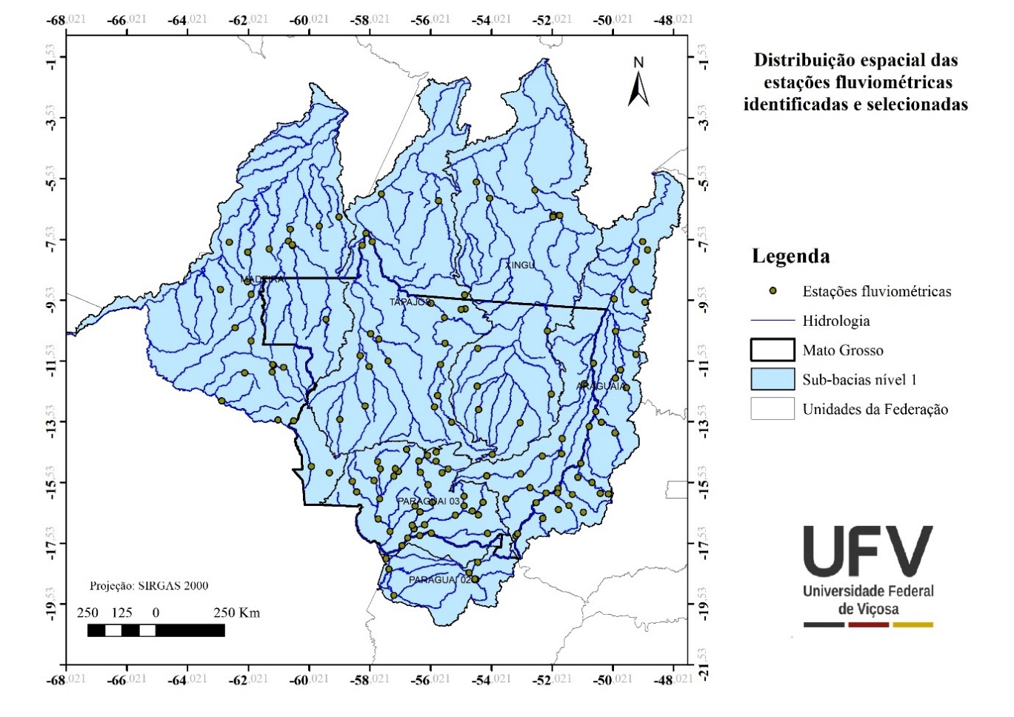
Figura 7. Distribuição espacial das estações fluviométricas identificadas e selecionadas para realização do presente estudo.

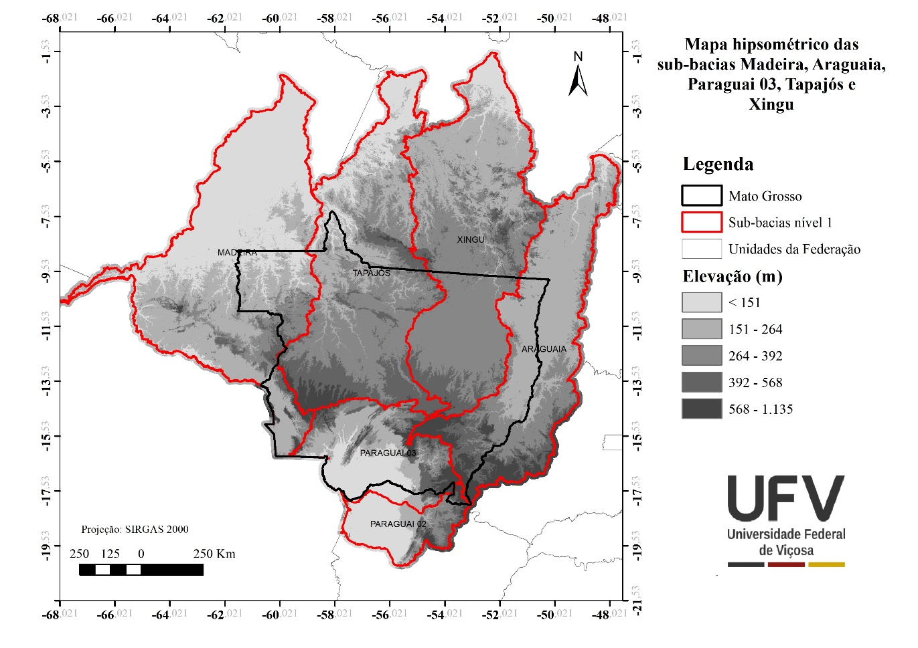
Figura 8. Mapa hipsométrico com um buffer de 15 km das sub-bacias Araguaia, Paraguai 03, Tapajós e Xingu do Plano Nacional de Recursos Hídricos.
Quadro 2. Valores de vazões (Q₉₅ - mínima de referência com 95% de permanência e Q_{mld} – média de longa duração) e área de drenagem (AD) das estações fluviométricas selecionadas no presente estudo
IDENTIFICAÇÃO DAS ESTAÇÕES |  |  |  |  | Q_{mld} | Q₉₅ | AD
CÓDIGO | LATITUDE | LONGITUDE | NOME | SUB-BACIA | (m³/s) |  | km²
15050000 | -15,2153 | -59,3539 | PONTES E LACERDA | Madeira | 56,26 | 34,70 | 2.992
15120001 | -15,0092 | -59,9581 | MATO GROSSO | Madeira | 118,99 | 29,95 | 22.491
15124009 | -13,5125 | -60,53 | CABIXI | Madeira | 80,43 | 30,96 | 3.598
15130000 | -13,4858 | -61,05 | PIMENTEIRAS | Madeira | 492,22 | 157,22 | 52.145
15150000 | -12,8514 | -62,8992 | PEDRAS NEGRAS | Madeira | 895,61 | 184,49 | 109.966
15170000 | -11,9306 | -62,1528 | CACHOEIRA DO CACHIMBO | Madeira | 33,61 | 4,04 | 1.409
15556010 | -11,9011 | -61,2394 | PCH PRIMAVERA JUSANTE | Madeira | 212,74 | 73,43 | 9.615
15565000 | -10,4458 | -62,4656 | JARU | Madeira | 92,07 | 5,11 | 3.958
15575000 | -9,3472 | -61,9347 | PIRATININGA | Madeira | 125,85 | 24,31 | 4.646
15580000 | -8,9322 | -62,0556 | TABAJARA | Madeira | 1.513,69 | 264,19 | 60.210
15590000 | -9,1789 | -62,9522 | MINERAÇÃO JACUNDÁ | Madeira | 27,93 | 1,30 | 1.127
15650000 | -7,9578 | -62,0425 | MALOCA TENHARIM | Madeira | 145,25 | 6,71 | 3.557
15660000 | -7,6303 | -62,6553 | MAICI-MIRIM | Madeira | 34,84 | 3,09 | 631
15680000 | -7,8533 | -61,3339 | FAZENDA BELA VISTA | Madeira | 45,25 | 3,15 | 1.529
15750000 | -10,1694 | -59,4661 | HUMBOLDT | Madeira | 302,45 | 32,87 | 15.275
15795000 | -7,7394 | -60,5761 | LEONTINO | Madeira | 418,49 | 44,16 | 16.213
15828000 | -7,5928 | -60,7094 | FAZENDA BOA LEMBRANÇA | Madeira | 1.413,81 | 184,16 | 59.328
15830000 | -7,2078 | -60,65 | PRAINHA VELHA | Madeira | 3.277,72 | 328,72 | 130.826
15910000 | -6,7956 | -59,0422 | SANTARÉM SUCUNDURI | Madeira | 432,01 | 28,10 | 12.686
15930000 | -7,1014 | -59,6833 | ACARI BR-230 | Madeira | 182,93 | 6,82 | 4.983
17091000 | -13,4608 | -59,0078 | FAZENDA TUCUNARÉ | Tapajós | 140,30 | 119,93 | 4.360
17092800 | -13,0264 | -58,1853 | ALDEIA SACRE II | Tapajós | 179,80 | 135,16 | 6.773
17093000 | -11,3583 | -58,3428 | FONTANILHAS | Tapajós | 1.395,33 | 1.081,59 | 55.936
17095000 | -11,7181 | -58,0481 | FAZENDA TOMBADOR | Tapajós | 516,78 | 332,05 | 24.803
CONTINUA...

Quadro 2. CONTINUAÇÃO
IDENTIFICAÇÃO DAS ESTAÇÕES |  |  |  |  | Q_{mld} | Q₉₅ | AD
CÓDIGO | LATITUDE | LONGITUDE | NOME | SUB-BACIA | (m³/s) |  | km²
17120000 | -11,5367 | -57,4236 | PORTO DOS GAÚCHOS | Tapajós | 727,53 | 371,54 | 37.153
17122000 | -10,8231 | -57,7272 | RIO DOS PEIXES | Tapajós | 380,23 | 82,65 | 14.413
17123000 | -10,6392 | -58,0042 | RIO ARINOS | Tapajós | 1.289,87 | 514,34 | 57.153
17130000 | -7,7311 | -58,2808 | FOZ DO JURUENA | Tapajós | 4.317,23 | 1.918,31 | 182.599
17200000 | -13,5575 | -55,3347 | PORTO RONCADOR | Tapajós | 249,92 | 46,50 | 10.759
17210000 | -12,6742 | -55,7928 | TELES PIRES | Tapajós | 327,41 | 89,94 | 13.917
17230000 | -13,0519 | -55,905 | PCH CANOA QUEBRADA LUCAS DO RIO VERDE | Tapajós | 115,59 | 65,37 | 5.493
17280000 | -11,6517 | -55,7025 | CACHOEIRÃO | Tapajós | 816,28 | 332,04 | 34.598
17300000 | -10,9558 | -55,5508 | FAZENDA TRATEX | Tapajós | 950,34 | 395,56 | 40.727
17340000 | -10,1133 | -55,5706 | INDECO | Tapajós | 1.210,52 | 431,63 | 52.209
17345000 | -9,3589 | -54,9039 | BASE DO CACHIMBO | Tapajós | 25,15 | 10,49 | 489
17350000 | -9,8172 | -54,8858 | CACHIMBO | Tapajós | 30,32 | 2,40 | 1.015
17355000 | -9,8386 | -55,0192 | PCH BRAÇO NORTE JUSANTE | Tapajós | 116,91 | 29,93 | 3.032
17380000 | -9,6406 | -56,0194 | JUSANTE FOZ PEIXOTO DE AZEVEDO | Tapajós | 2.064,66 | 559,59 | 81.642
17420000 | -7,6147 | -57,9503 | TRÊS MARIAS | Tapajós | 3.738,72 | 1.035,92 | 138.636
17430000 | -7,3397 | -58,1553 | BARRA DO SÃO MANUEL | Tapajós | 8.338,77 | 2.927,53 | 333.045
17500000 | -6,0453 | -57,6428 | FORTALEZA | Tapajós | 9.868,51 | 3.140,05 | 363.465
18409000 | -14,6111 | -53,9986 | PASSAGEM DA BR-309 | Xíngu | 13,93 | 6,98 | 706
18415000 | -13,5692 | -53,0761 | POUSADA MATRINXA | Xíngu | 194,86 | 52,60 | 11.434
18420000 | -13,1408 | -54,4453 | FAZENDA ITAGUAÇU | Xíngu | 76,79 | 40,51 | 3.840
18423000 | -12,3658 | -54,4892 | CONSUL | Xíngu | 122,19 | 63,65 | 8.946
18435000 | -10,5547 | -52,1833 | RIO COMANDANTE FONTOURA | Xíngu | 97,83 | 26,64 | 5.472
18460000 | -6,7358 | -51,9953 | BOA SORTE | Xíngu | 3.457,23 | 672,27 | 210.399
18470000 | -6,7978 | -52,0006 | UHE SÃO FÉLIX | Xíngu | 3.394,29 | 895,00 | 210.166
CONTINUA...

Quadro 2. CONTINUAÇÃO
IDENTIFICAÇÃO DAS ESTAÇÕES |  |  |  |  | Q_{mld} | Q₉₅ | AD
CÓDIGO | LATITUDE | LONGITUDE | NOME | SUB-BACIA | (m³/s) |  | km²
18500000 | -6,7453 | -51,7736 | BOA ESPERANÇA | Xíngu | 947,80 | 26,40 | 42.430
18514000 | -5,9178 | -52,5908 | UHE POMBAL | Xíngu | 4.534,16 | 956,00 | 265.580
18590000 | -6,1872 | -54,0836 | MANOEL JORGE (TERRA PRETA) | Xíngu | 1.037,65 | 35,28 | 56.884
18650000 | -5,65 | -54,5208 | CAJUEIRO | Xíngu | 746,50 | 50,11 | 35.596
24050000 | -17,3011 | -53,2172 | ALTO ARAGUAIA | Araguaia | 53,77 | 38,17 | 2.076
24070000 | -17,2208 | -53,1631 | MONTANTE DO RIBEIRÃO BABILÔNIA | Araguaia | 34,54 | 13,33 | 1.737
24196000 | -16,7186 | -52,3322 | RIO DO PEIXE | Araguaia | 25,94 | 2,62 | 1.770
24650000 | -15,7111 | -52,7544 | GENERAL CARNEIRO | Araguaia | 28,66 | 5,10 | 1.950
25090000 | -15,9147 | -50,1278 | FAZENDA PACIÊNCIA | Araguaia | 1,44 | 0,12 | 108
25120000 | -15,8969 | -50,4386 | COLÔNIA DOS ALEMÃES | Araguaia | 3,24 | 0,18 | 218
25140000 | -15,3625 | -51,1756 | FAZENDA ÁGUA LIMPA | Araguaia | 38,25 | 7,52 | 3.261
25750000 | -13,8986 | -49,9514 | RIO CRIXAS-AÇU | Araguaia | 92,71 | 0,44 | 8.671
25800000 | -13,5614 | -50,4011 | JUSANTE DO RIO PINTADO | Araguaia | 171,23 | 0,96 | 18.355
25950000 | -13,2097 | -50,585 | LUIZ ALVES | Araguaia | 1.570,32 | 318,29 | 116.716
26040000 | -15,3147 | -54,1758 | RIO DAS MORTES | Araguaia | 117,39 | 71,16 | 5.268
26150000 | -14,5997 | -51,7197 | RIO PINDAÍBA | Araguaia | 112,20 | 27,23 | 9.287
26350000 | -11,6181 | -50,6625 | SÃO FÉLIX DO ARAGUAIA | Araguaia | 2.544,10 | 665,14 | 193.527
26710000 | -12,0986 | -49,9481 | BARREIRA DO PEQUI | Araguaia | 169,08 | 1,14 | 8.016
26720000 | -12,4178 | -49,5892 | PRAIA ALTA | Araguaia | 65,25 | 0,61 | 6.598
26730000 | -11,8392 | -49,7711 | PROJETO RIO FORMOSO | Araguaia | 83,83 | 1,21 | 8.652
26790000 | -11,3231 | -49,2592 | PONTE RIO DUERÉ | Araguaia | 17,35 | 0,00 | 1.431
26800000 | -10,5647 | -49,9342 | BARREIRA DA CRUZ | Araguaia | 441,94 | 9,20 | 35.713
27110000 | -9,5003 | -49,9831 | RIO DO COCO | Araguaia | 100,53 | 1,83 | 6.135
27370000 | -9,6036 | -48,9708 | FAZENDA CRAVEIRO | Araguaia | 3,52 | 0,15 | 185
27380000 | -9,1839 | -49,3775 | PONTE RIO PIRANHAS | Araguaia | 23,89 | 0,81 | 1.655
27530000 | -7,8758 | -48,8775 | BERNARDO SAYÃO | Araguaia | 36,23 | 2,55 | 1.790
CONTINUA...
Quadro 2. CONTINUAÇÃO
IDENTIFICAÇÃO DAS ESTAÇÕES |  |  |  |  | Q_{mld} | Q₉₅ | AD
CÓDIGO | LATITUDE | LONGITUDE | NOME | SUB-BACIA | (m³/s) |  | km²
66006000 | -14,4517 | -56,8142 | NORTELÂNDIA | Paraguai 03 | 35,92 | 9,30 | 1.609
66008000 | -15,1669 | -57,0839 | JAUQUARA | Paraguai 03 | 22,24 | 1,97 | 1.309
66010000 | -15,0761 | -57,1819 | BARRA DO BUGRES | Paraguai 03 | 163,60 | 37,16 | 9.257
66015000 | -15,325 | -57,2292 | PORTO ESTRELA | Paraguai 03 | 189,59 | 48,47 | 12.158
66050000 | -14,8508 | -57,7689 | TAPIRAPUÃ | Paraguai 03 | 155,42 | 85,20 | 5.281
66055000 | -15,0922 | -57,6803 | SÃO JOSÉ DO SEPOTUBA | Paraguai 03 | 223,79 | 124,48 | 8.073
66065000 | -15,4686 | -57,8936 | ESTRADA MT-125 | Paraguai 03 | 79,95 | 27,33 | 3.603
66071400 | -15,4997 | -58,5997 | ÁGUA SUJA | Paraguai 03 | 89,68 | 66,39 | 2.860
66072000 | -15,8517 | -58,4628 | PORTO ESPERIDIÃO | Paraguai 03 | 117,12 | 71,32 | 5.660
66090000 | -16,7328 | -57,7489 | DESCALVADOS | Paraguai 03 | 666,31 | 317,26 | 47.970
66110000 | -16,315 | -56,5422 | PERTO DE POCONÉ | Paraguai 03 | 19,40 | 0,05 | 2.948
66120000 | -17,1433 | -57,3594 | PORTO CONCEIÇÃO | Paraguai 03 | 411,42 | 221,96 | 65.728
66140000 | -14,5417 | -55,8489 | MARZAGÃO | Paraguai 03 | 62,31 | 4,66 | 2.304
66160000 | -14,6536 | -56,1322 | QUEBÓ | Paraguai 03 | 100,37 | 15,05 | 4.255
66171500 | -15,0919 | -55,4417 | UHE MANSO RIO RONCADOR | Paraguai 03 | 40,79 | 29,12 | 1.360
66174000 | -15,2136 | -55,6411 | UHE MANSO RIO QUILOMBO | Paraguai 03 | 14,58 | 7,87 | 693
66231000 | -14,845 | -55,8556 | FAZENDA RAIZAMA (COIMBRA) - F6 | Paraguai 03 | 172,68 | 62,10 | 9.574
66250001 | -14,8342 | -56,4139 | ROSÁRIO OESTE | Paraguai 03 | 303,79 | 94,73 | 16.026
66255000 | -15,2039 | -56,3669 | ACORIZAL | Paraguai 03 | 329,81 | 99,29 | 19.736
66260001 | -15,6156 | -56,1086 | CUIABÁ | Paraguai 03 | 391,55 | 107,37 | 23.541
66280000 | -16,1928 | -55,9669 | BARÃO DE MELGAÇO | Paraguai 03 | 395,88 | 117,43 | 28.942
66340000 | -16,5119 | -56,3756 | PORTO CERCADO (Ex-Retiro Biguaçal) | Paraguai 03 | 361,74 | 137,15 | 36.900
66360000 | -16,9444 | -56,6328 | SÃO JOÃO | Paraguai 03 | 305,41 | 135,72 | 38.606
66370000 | -17,0564 | -56,5806 | ILHA CAMARGO | Paraguai 03 | 370,16 | 145,58 | 38.914
66380000 | -15,9981 | -54,9217 | SÃO PEDRO DA CIPA | Paraguai 03 | 60,31 | 25,69 | 3.261
66400000 | -16,3108 | -54,9228 | SÃO LOURENÇO DE FÁTIMA | Paraguai 03 | 136,03 | 54,12 | 7.018
CONTINUA...
Quadro 2. CONTINUAÇÃO
IDENTIFICAÇÃO DAS ESTAÇÕES |  |  |  |  | Q_{mld} | Q₉₅ | AD
CÓDIGO | LATITUDE | LONGITUDE | NOME | SUB-BACIA | (m³/s) |  | km²
66430000 | -16,1969 | -54,3003 | JARUDORE | Paraguai 03 | 68,75 | 21,54 | 3.780
66440000 | -16,6067 | -54,4586 | PEDRA PRETA | Paraguai 03 | 24,22 | 5,80 | 2.180
66450001 | -16,4789 | -54,6506 | RONDONÓPOLIS | Paraguai 03 | 163,92 | 49,12 | 12.356
66460000 | -16,6081 | -55,2064 | ACIMA DO CÓRREGO GRANDE | Paraguai 03 | 349,35 | 137,72 | 23.149
66470000 | -16,9253 | -56,2236 | SÃO JOSÉ DO BORIRÉU | Paraguai 03 | 269,81 | 139,48 | 24.190
66520000 | -17,2078 | -54,1511 | ITIQUIRA | Paraguai 03 | 64,41 | 29,73 | 2.911
66600000 | -17,2017 | -56,0086 | SÃO JERÔNIMO | Paraguai 03 | 263,74 | 147,68 | 23.284
66710000 | -17,3656 | -56,7747 | POUSADA TAIAMÃ (Ex-Porto Jofre) | Paraguai 03 | 773,87 | 422,69 | 98.808
66750000 | -17,6233 | -56,965 | PORTO DO ALEGRE | Paraguai 03 | 725,74 | 425,69 | 102.653
66800000 | -18,0386 | -57,4886 | AMOLAR | Paraguai 02 | 1.269,70 | 823,71 | 234.412
66810000 | -18,3939 | -57,3911 | SÃO FRANCISCO | Paraguai 02 | 1.671,23 | 925,67 | 242.960
66845000 | -18,1672 | -54,4708 | PEDRO GOMES | Paraguai 02 | 170,29 | 106,62 | 9.703
66849000 | -18,7303 | -54,5786 | CONFLUÊNCIA RIO JAURU | Paraguai 02 | 74,11 | 38,30 | 7.380
66850000 | -18,7244 | -54,5297 | CONTRAVERTENTE | Paraguai 02 | 73,58 | 45,86 | 6.315
66855000 | -18,7136 | -54,5672 | GARIMPAGEM | Paraguai 02 | 78,33 | 45,79 | 6.331
66870000 | -18,5078 | -54,7619 | COXIM | Paraguai 02 | 349,03 | 202,51 | 27.595
66895000 | -19,2583 | -57,2353 | PORTO DA MANGA | Paraguai 02 | 1.827,87 | 1.073,59 | 327.478

- Referências
AKSU, H.; AKGÜL, M. A. Performance evaluation of CHIRPS satellite precipitation estimates over Turkey. Theoretical and Applied Climatology, v. 142, p. 71-84, 2020. https://doi.org/10.1007/s00704-020-03301-5
ANA (Agência Nacional de Águas e Saneamento Básico). Base Hidrográfica Ottocodificada Multiescalas 2017 (BHO 2017). Brasília: ANA, 2017. Catálogo de Meta Dados da ANA. Disponível em: https://metadados.snirh.gov.br/geonetwork/srv/api/records/0c698205-6b59-48dc-8b5e-a58a5dfcc989.
CALEGARIO, A.; ALTHOFF, D. (2023). hydrobr: Access to the Brazilian National Water Agency hydrological data. R package version 0.0.0.9000. Disponível em: https://github.com/hydroversebr/hydrobr.
INTERMAT (Instituto de Terras de Mato Grosso). Base Cartográfica Digital do Estado de Mato Grosso. 2010. Disponível em: https://www.intermat.mt.gov.br/-/11303036-banco-de-dados-cartograficos
KENDALL, M. G. Rank Correlation Methods. London: Charles Griffin, p.272, 1970.
NASA JPL. NASADEM Merged DEM Global 1 arc second V001. 2020. NASA EOSDIS Land Processes DAAC. Disponível em: https://doi.org/10.5067/MEaSUREs/NASADEM/NASADEM_HGT.001
PETTITT, A. N. A non-parametric approach to the change-point problem. Journal of the Royal Statistical Society: Applied Statistics, vol. 28, p. 126–135, 1979.

